SPOROČILO ZA MEDIJE

JULIJ NA HBO MAX

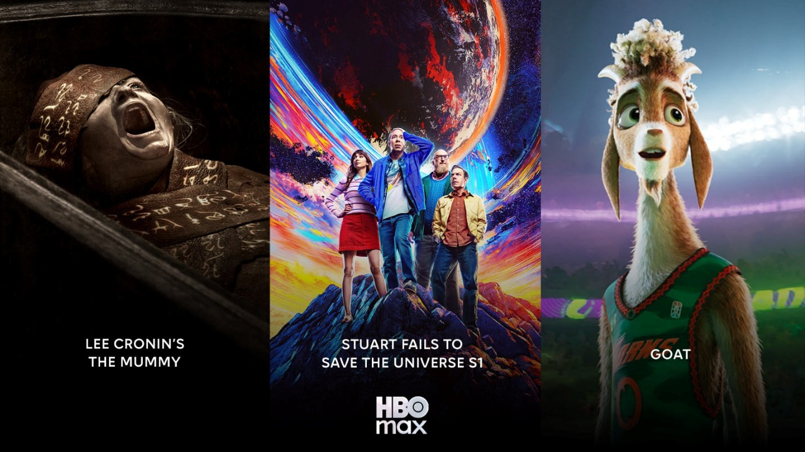

Ljubljana, 3. julij 2026

Julij prinaša veliko izbiro novih vsebin na HBO Max: serijo Max Original »Stuartu ni uspelo rešiti vesolja«, nov animirani film »Goat: Okus zmage« in grozljivko »Mumija: film Leeja Cronina«. Med regijskimi naslovi poudarjamo slovenski film »Zbudi me« te drugi del bosanske komedije »Oporoka« v režiji Mirze Begovića.

STUARTU NI USPELO REŠITI VESOLJA (Stuart Fails To Save The Universe S1)
HBO MAX PREMIERA: 24. julija
2026 | Max Original | serija | 1. sezona
Lastnik stripovske trgovine Stuart Bloom dobi nalogo, da obnovi resničnost, potem ko je razbil napravo, ki sta jo izdelala Sheldon in Leonard. S tem pomotoma povzroči uničenje multivesolja. Stuartu pri tem pomagajo njegovo dekle Denise, prijatelj geolog Bert in nadležni kvantni fizik Barry Kripke. Na poti srečajo različice likov iz alternativnih svetov, ki jih poznamo in imamo radi iz serije »Veliki pokovci«. Kot pove že naslov, stvari ne gredo dobro.

GOAT: OKUS ZMAGE (Goat)
HBO MAX PREMIERA: 18. julija
HBO PREMIERA: 19. julija ob 20.00
2026 | Animirani film
V živalskem svetu Will, kozliček z velikimi sanjami, dobi življenjsko priložnost, ko se pridruži »roarballu« – hitremu športu, v katerem prevladujejo največje, najhitrejše in najbolj divje živali. Čeprav njegovi novi soigralci dvomijo, je Will odločen spremeniti igro ter dokazati, da telesna velikost ne določa talenta.

MUMIJA: FILM LEEJA CRONINA (Lee Cronin's The Mummy)
HBO MAX PREMIERA: NA VOLJO TAKOJ
HBO PREMIERA: 12. julija ob 20.00
2026 | Grozljivka
Mlada hči novinarja brez sledi izgine v puščavi. Razbita družina je pretresena, ko se osem let pozneje dekle nenadoma znova pojavi. A kar bi moralo biti veselo srečanje, se hitro spremeni v pravo nočno moro.

OPOROKA (Testament (AKA. Amanet 2))
HBO MAX PREMIERA: NA VOLJO TAKOJ
HBO PREMIERA: 12. julija ob 18.10
2025 | Bosna i Hercegovina | Komedija | Film
Zgodba demistificira idejo o »oporoki«, pogostem viru družinskih konfliktov in tragičnih izidov v podeželskem življenju v Bosni. Film spremlja mladega Asada, ki odkrije, da po očetovi smrti ni podedoval nobenega premoženja. V poskusu iskanja smisla in stabilnosti se zaplete v svet industrijske Zenice in tamkajšnje zloglasne jeklarne, kjer se prebija skozi kruto resničnost delavskega življenja, hkrati pa se oklepa sanj o izobrazbi in dostojanstvu – ne da bi kdaj povsem zapustil svojo vas. Njegov najboljši prijatelj Dževad je prebrisan in duhovit goljuf, čigar drobne prevare ponujajo oster, komičen vpogled v miselnost skupnosti, ujete med tradicijo in tranzicijo. Skozi Dževadove norčije film igrivo razkriva protislovja, hinavščino in ranljivost ljudi v tistem obdobju.

BRATJE FREAK (The Freak Brothers S3)
HBO MAX PREMIERA: NA VOLJO TAKOJ
2025 | Animirana serija za odrasle | 3. sezona
Prisluhnite in se sprostite: serija »Bratje Freak« se vrača v tretji sezoni. Zdaj, ko so Franklin, Phineas, Freddy in Kitty podjetniki z lastno trgovino z marihuano, dokazujejo, da pravega šefa ni brez malce THC-ja – no ja, morda ne čisto tako, a vseeno. Skratka, njihove kosmate, neumne pustolovščine jih odpeljejo iz Kolumbije, kjer so se zapletli s kartelom, v Hollywood v osemdesetih letih prejšnjega stoletja – in vse do futurističnega distopičnega pekla. To je potovanje, stari.

ZARINI MI GA: ZGODBA O ROBIN BYRD (Bang My Box: The Robin Byrd Story)
HBO MAX PREMIERA: NA VOLJO TAKOJ
2026 | Dokumentarni film
Robin Byrd je s svojo kultno spolno pozitivno oddajo kot pionirka prinesla dostop javnosti v New Yorku. Izjemna 70-letna zagovornica svobode govora, prepoznavnosti queer skupnosti in varnega seksa zdaj razmišlja o svoji edinstveni zapuščini in skritem, desetletja trajajočem zakonu v zakulisju.

ARENE (Arenas)
HBO MAX PREMIERA: 10. julija
HBO PREMIERA: 16. julija ob 20.00
2024 | Drama
Brahim je vzhajajoča nogometna zvezda tik pred podpisom svoje prve pogodbe v prestižnem domačem klubu. Ko skrivnostni in vplivni agent zmoti pogajanja, Brahim odkrije senčno plat nogometnega posla. Razpet med zvestobo in zaslužkom je prisiljen v dirko s časom, da bi si zagotovil prihodnost.

VODITELJA (Heads of State)
HBO MAX PREMIERA: 10. julija
HBO PREMIERA: 26. julija ob 20.00
2024 | Akcija
Britanski premier (Idris Elba) in ameriški predsednik (John Cena) javno negujeta rivalstvo, ki ogroža zavezništvo njunih držav. Ko pa oba postaneta tarči močnega sovražnika, sta prisiljena zanesti se drug na drugega, medtem ko se odpravita na divji mednarodni beg. V zavezništvu z Noelo, briljantno agentko MI6 (Priyanka Chopra Jonas), mora trojica preprečiti zaroto, ki ogroža svobodni svet.

TIHO MESTO: PRVI DAN (A Quiet Place: Day One)
HBO MAX PREMIERA: 17. julija
HBO PREMIERA: 17. julija ob 20.00
2024 | Grozljivka
Obisk mlade ženske v New Yorku se spremeni v nočno moro, ko mesto napadejo skrivnostna bitja, ki očitno lovijo s pomočjo zvoka. Skupaj s svojim mačkom in z nepričakovanim zaveznikom se odpravi na nevarno potovanje, na katerem je edino pravilo biti tiho, če želiš ostati živ.

O, ŽIVJO! (Oh, Hi!)
HBO MAX PREMIERA: 17. julija
HBO PREMIERA: 25. julija ob 20.00
2025 | Komedija
Prvi skupni romantični konec tedna za Iris in Isaaca gre po zlu. Prepričana, da je spoznala popolnega fanta in da je on le zmeden, se Iris na vse bolj absurdne in nerazumne načine trudi Isaacu dokazati, da sta si usojena. V zabavni črni komediji, v kateri igrajo Molly Gordon, Logan Lerman, Geraldine Viswanathan in John Reynolds, se zgodba loteva vzponov in padcev sodobnih zmenkov in načinov, kako nas to vse to spravlja ob pamet.

SAIPAN (Saipan)
HBO MAX PREMIERA: 18. julija
HBO PREMIERA: 18. julija ob 20.00
2025 | drama
Irski kapetan Roy Keane je po ostrem spopadu s selektorjem Mickom McCarthyjem v Saipanu zapustil svetovno prvenstvo leta 2002.

NOGOMETAŠ S8 (All American S8)
HBO MAX PREMIERA: 23. julija
2026 | drama | serija | 8. sezona
Serija po navdihu življenja zvezdnika lige NFL Spencerja Paysingerja spremlja zgodbo srednješolskega nogometaša iz Comptona, ki ga pahne v nov svet izzivov in priložnosti, potem ko ga najame moštvo iz bogatega Beverly Hillsa.

PREDSEDNIK CURTIS (President Curtis)
HBO MAX PREMIERA: 27. julija
2026 | Animirana serija za odrasle | Adult Swim
Zgodba spremlja vrhovnega poveljnika in njegovo ekscentrično osebje, ki se spopadata s krizami, s katerimi se Rick Sanchez nikoli ne bi želel ukvarjati – od meddimenzionalne diplomacije do paranormalnih preiskav in nepojasnjenih pojavov.

NI DRUGE IZBIRE (No Other Choice)
HBO MAX PREMIERA: 31. julija
2025 | Dramedy
Man-su je delavec, čigar popolno življenje se sesuje v enem samem dnevu, ko izgubi službo v tovarni – in s tem tudi svojo identiteto. Odločen, da si povrne status in poslanstvo, se ne bo ustavil pred ničemer.

SONCE NIKOLI VEČ
HBO MAX PREMIERA: 25. julija
Cinemax 2 PREMIERA: 25. julija ob 20.30
2024 | Drama | Srbski film
Vid je oče, ki se sooča z grožnjo rudnika železove rude v lasti multinacionalke v bližini svojega doma. Odpornost in upanje najde skozi domiselno perspektivo svojega mladega sina, medtem ko optimizem, pravljice in mistika spreminjajo njuno mračno resničnost.

ZBUDI ME
HBO MAX PREMIERA: 9. julija
HBO PREMIERA: 9. julija ob 20.00
2025 | Drama | Slovenski film
Medtem ko se 31-letni Rok vozi iz bolnišnice, kjer se je iz nezavesti zbudil brez spomina, njegova 24-letna punca Rina spozna, da ji je njegova preteklost uganka. Hkrati pa Rokova sedanjost postane uganka njemu samemu. Rad bi se vrnil na Jesenice, industrijsko mesto, ki se ga spominja kot doma, kjer še vedno živita njegova mama in brat. Medtem ko Rina spoznava svet, iz katerega je Rok nekoč pobegnil, on pozabi, zakaj je to sploh storil. Ko začne dojemati, kdo je bil nekoč in kako napačne so stvari, za katere se je zavzemal, je morda že prepozno, da bi brata odmaknil od slabe družbe.

LJUBEZENSKO ŽIVLJENJE STRAHOPETCA
HBO MAX PREMIERA: 16. julija
2009 | Komedija | Hrvaški film
Saša je moški srednjih let z neurejenim življenjem. Sanja o pisateljski karieri, a se preživlja z recenzijami restavracij pod strogim nadzorom svojega urednika. V zasebnem življenju ima za seboj neuspešen zakon z Marijano ter mladega sina Luko, ki ga vidi le občasno. Ko spozna mlado Ines, nekdanjo odbojkarico in maserko v zasebnem športnem centru, ki se je pravkar razšla s svojim fantom, se Saša zaljubi. Spretna je in praktična – popolno nasprotje njegovega značaja. Na njeno pobudo napiše negativno oceno restavracije v lasti koruptivnega in vplivnega podjetnika, ki je s poslovnimi partnerji tudi stranka športnega centra. To ga spravi v resne težave; da bi jih rešil in si uredil življenje, se bo moral soočiti s svojimi napakami.

TI ME NOSIŠ
HBO MAX PREMIERA: 23. julija
2015 | Akcija | Hrvaški film
Dora je zanemarjeno dekle, ki sanja o tem, da bi postala nogometna trenerka. Nenadoma v njeno življenje vstopi njen oče, izobčenec, in splete se tesen odnos. Ives, ki je režiserka, neguje svojega očeta z Alzheimerjevo boleznijo. Ko ga počasi izgublja, postopoma izgublja tudi tla pod nogami. Nataša, uspešna producentka, je noseča. Ko se ji življenje zaplete, se sklene soočiti z odtujenim očetom. Vse tri ženske v sebi nosijo svoje očete, vendar se morajo soočiti predvsem same s sabo.

O podjetju Warner Bros. Discovery
Warner Bros. Discovery je vodilno globalno medijsko in razvedrilno podjetje, ki ustvarja in distribuira najbolj diferenciran in celovit portfelj vsebin na svetu na področju televizije, filma, pretakanja in iger. Prisoten v več kot 220 državah in ozemljih ter v 50 jezikih, Warner Bros. Discovery navdihuje, informira in zabava občinstvo po vsem svetu s svojimi ikoničnimi blagovnimi znamkami in izdelki, vključno z: Discovery Channel, Max, discovery+, CNN, DC, TNT Sports, Eurosport, HBO, HGTV , Food Network, OWN, Investigation Discovery, TLC, Magnolia Network, TNT, TBS, truTV, Travel Channel, MotorTrend, Animal Planet, Science Channel, Warner Bros. Motion Picture Group, Warner Bros. Television Group, Warner Bros. Pictures Animation, Warner Bros. Games, New Line Cinema, Cartoon Network, Adult Swim, Turner Classic Movies, Discovery en Español, Hogar de HGTV in drugi. Več informacij na www.wbd.com.

O pretočni platformi HBO Max
HBO Max je vodilna globalna platforma za pretakanje vsebin podjetja Warner Bros. Discovery, ki ponuja edinstvene in privlačne zgodbe, od vrhunskih serij, filmov, dokumentarcev, vsebin o resničnih zločinih, animiranih filmov za odrasle do športnih prenosov v živo in novic (kjer so na voljo). HBO Max je dom prestižnih zabavnih znamk, kot so HBO, Warner Bros., Max Originals, DC, Harry Potter, pa tudi ikoničnih serij, kot sta Prijatelji in Veliki pokovci.

